【Levi's CMS】课题说明(20190826)

【课题内容】
- 故障现象
2019/08/25(日)16:30左右，Levi's香港们店的LCD拼接屏出现不播放推送内容的现象。如下图：
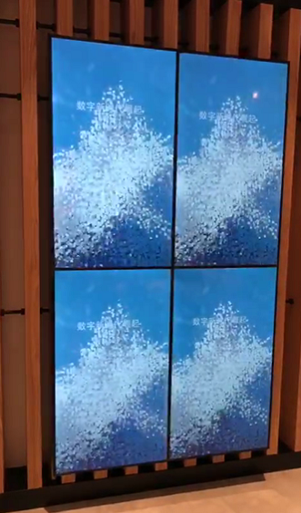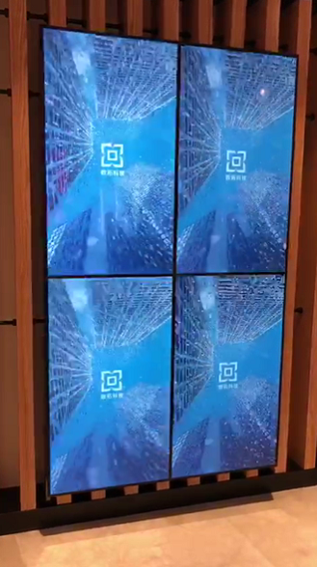

- 故障排查
- 通过CMS后台管理系统，排查到上图的4个LCD设备处于离线状态，需要重启设备，才能进行下一步的原因分析。
- 由于当时现场没有工程师，和客户商讨决定2019/08/26(一)上午11:00前，安排工程师到现场重启设备并运行故障诊断工具排查原因。
- 2019/08/26(一)上午11:00前，工程师到达现场，发现屏幕可以正常播放推送的内容，而后运行了诊断工具，运行结果显示一切正常。
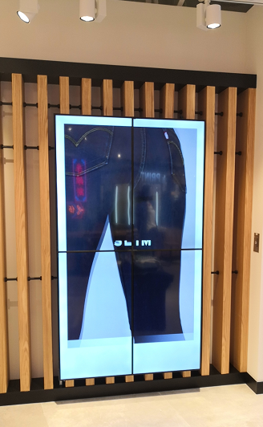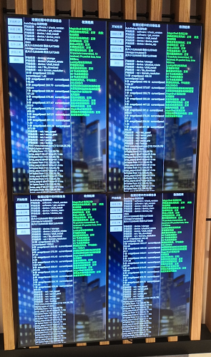
- 原因分析
出现这种情况的一般原因是设备的连线问题或者本店网络的问题，诊断工具的运行结果也显示一切正常，故可以判断是设备的连线问题所致。
- 对策
出现无法播放推送内容的时候，一般重启设备就能解决，重启设备过程就是把设备断电后再通电就可以了（下图红框内的插头拔下再插上）。已指导了店员设备重启方法，后面如果再遇到这种情况，请店员帮重启一下设备。
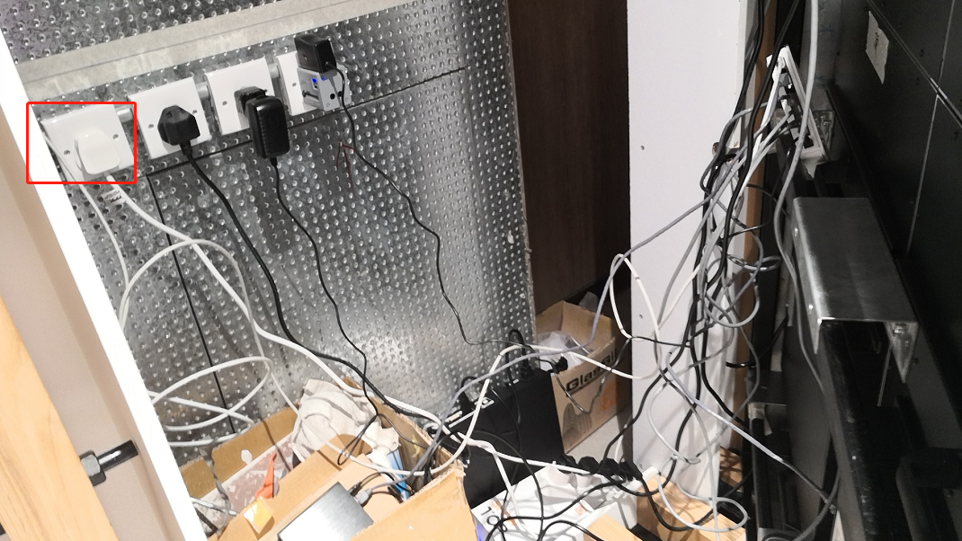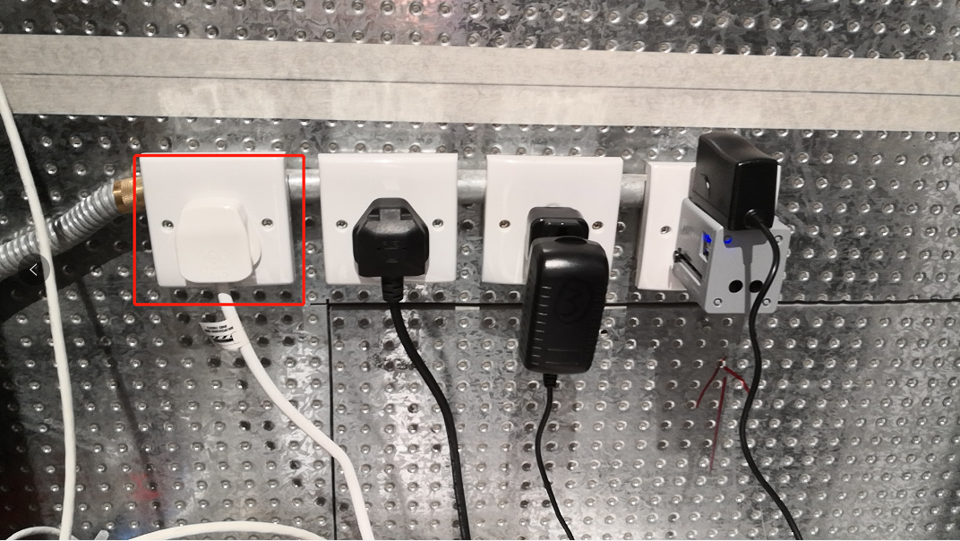

- 待确认事项
STB的新系统对于联动播放解决了一些问题，所以相比之前系统会更稳定一些，但由于今天（2019/08/26）香港店铺有开店仪式，为了避免升级过程中出现意外情况而影响开店仪式，所以决定等开店仪式结束后再进行升级。

备注：升级过程中保持店内设备网络畅通，由CMD后台管理系统进行远程控制升级，升级后需要店内人员帮重启一下设备。

报告人：陈浩
确认人：郭文博

日 期：2019-08-26

